Aproximación a la dinámica de conflictos por la Tierra
en una zona del Área Metropolitana de Buenos Aires
Eje: 3-Transformaciones en el espacio territorial concebido como rural. Expansión agraria y organización de nuevos territorios. Frontera agropecuaria, regiones y territorios en América Latina. La problemática de la integración rural urbana. Agricultura periurbana
Autores: Pescio, Francisco José ^{1,2}; Calefato, Noelia Verónica ¹; Monzón, Julieta¹ ; Lattanzio, Gustavo ²
Pertenencia institucional: 1 Cátedra de Economía Agraria FAUBA; 2 EEA AMBA (INTA) – Cátedra de Economía Agraria FAUBA.
Mails: pescio.francisco@inta.gob.ar; jmonzon@agro.uba.ar; calefato@agro.uba.ar; lattanzio.gustavo@inta.gob.ar
Resumen
El Área Metropolitana de Buenos Aires (AMBA) es un territorio que concentra una compleja y dinámica matriz territorial, e incluye diversas actividades agropecuarias, destacándose entre ellas la horticultura. El AMBA se ha caracterizado por tener una historia de conflictos particulares por el uso de la tierra en estas producciones, por lo que, en este trabajo se analizó, a partir de un estudio de caso, la dinámica de conflicto de la Tierra para una zona en particular del AMBA. Se utilizó un enfoque cualitativo, realizando entrevistas, realizándose posteriormente un análisis en base a temas emergentes. Se observa que, si bien es posible encontrar patrones comunes, hay características locales en los conflictos. En el caso de zona Oeste, se observa que, por un lado, el acceso a la tierra -al menos en predios en litigio- se da bajo la forma de “alquiler”. Sin embargo, la mayor parte de los “propietarios” son a su vez ocupantes. Desde 2016 comenzaron sucesivas instalaciones de asentamientos populares. Estas ocupaciones generan reducciones de la superficie agropecuaria quedando así los productores en una doble situación de vulnerabilidad. Por un lado, no pueden acreditar la tenencia de la tierra y por el otro se reduce su superficie por las ocupaciones.
Introducción.
El Área Metropolitana de Buenos Aires (AMBA) es una región que incluye más de 40 distritos y abarca una superficie de 13.285 km2. La misma constituye una megápolis, en la cual habitan más de 14.800.000 habitantes, y se encuentra en permanente expansión (GCBA, 2019). Entre las múltiples actividades que se realizan en su territorio, además del uso residencial y recreativo, se destacan un heterogéneo conjunto de actividades económicas. La región tiene uno de los núcleos industriales más desarrollados de Argentina, pero además posee un sector agropecuario de consideración. En este sentido, una de las actividades productivas destacadas es la agricultura periurbana. La misma incluye más de 16.000 ha, de las cuales 3000 ha son bajo cubierta, y más de 1500 unidades productivas (Barsky, 2012) .
La Agricultura periurbana incluye un conjunto de actividades primarias que van desde la horticultura a campo y bajo cubierta, la floricultura, la vivericultura, hasta la ganadería bovina, ovina, porcina y aviar. No solo se trata de actividades primarias, sino que además se incluyen eslabones de transformación y comercialización. La agricultura periurbana del AMBA es la responsable de la producción de más del 80% de las hortalizas frescas que se consumen en la región, y representa el 30% de esta producción a nivel nacional (Barsky, 2012). Además de la producción de alimentos, la actividad cumple una diversidad de funciones socioeconómicas y ambientales. Se pueden mencionar entre otras, la generación de empleo y riqueza, las funciones ecosistémicas de regulación térmica e hídrica y de reservorio de biodiversidad, y múltiples funciones culturales. Uno de los rasgos característicos de la agricultura periurbana del AMBA es la fuerte impronta de la agricultura familiar, pudiendo considerarse, según la región AMBA (Norte, Sur, Oeste) entre 50 a 70% del total de unidades productivas como Agricultura Familiar (Barsky, 2014).
Uno de los factores claves para el desarrollo y permanencia de las unidades productivas es el acceso y tenencia de la tierra, tal como el resto de actividades agropecuarias para el resto del país. Una cuestión que ha sido destacada como rasgo general de la horticultura del AMBA, es la gran cantidad de superficie cultivada bajo la forma de arrendamiento u otras formas de alquiler. Esto implica, por un lado, la presencia de dueños rentistas (pero que no intervienen en el proceso productivo), los cuales son hijos o nietos de los migrantes italianos y portugueses). Por otro lado implica la inestabilidad con respecto al acceso a la tierra, lo cual lleva potencialmente a una mayor volatilidad en el uso de la tierra. Sin embargo, a diferencia de otras regiones, es relativamente poco el conocimiento que se tiene sobre la dinámica del acceso a la tierra por parte de la agricultura periurbana en el AMBA
Los procesos de conflictos por la tenencia de la tierra han sido descritos por numerosos autores para diversas regiones del país (De Dios, 2006; Bidaseca et al, 2013; De Dios, 2009; Domínguez, 2009; Percíncula et al, 2012; Román y González, 2006; Romano, 2012). Así, hay una abundante bibliografía que hace referencia a los procesos de desalojos de unidades campesinas y familiares en el Chaco semiárido (Salta, Córdoba y Santiago del Estero principalmente).
De Dios (ibid) describe para Santiago del Estero una modalidad de conflicto por la Tierra que presenta un patrón común a varios casos ((Barbetta, 2009; Pescio, 2015; Pescio et al, 2009). Básicamente, y de manera muy resumida, los conflictos por la tierra en gran parte de nuestro país, especialmente en el Chaco Semiárido, para comunidades campesinas, indígenas o agricultura familiar, se pueden caracterizar con el siguiente patrón. A partir con la presencia de comunidades de pobladores rurales, generalmente campesinado, en predios rurales bajo diferentes formas de tenencia o posesión (aunque por lo general no bajo la forma de propiedad privada). A partir de la expansión agraria se da la aparición de un “supuesto” propietario, que busca realizar actividades agrícolas o ganaderas (bovinos) y busca, en una primera instancia, negociar la entrega de dichas tierras. De no lograr el “abandono silencioso” de estas familias, comienza una etapa signada por diferentes tipos de actos violentos que buscan amedrentar a las familias. El resultado de dicho proceso es abierto, con el desalojo de las familias, la expulsión de dicho capitalista o bien un gradiente entre ambas opciones.
Para el Área Metropolitana de Buenos Aires, la problemática de la tierra agropecuaria tiene otras características. Por un lado, las superficies en conflicto son menores, pero, por otra parte, la misma ha sido una actividad por lo general invisibilizada con respecto a otras problemáticas o actividades regionales.
Dada la expansión del AMBA durante los últimos 80 años, se dio un doble proceso de expansión u ocupación progresiva. Por un lado un corrimiento de su borde, y por el otro la densificación progresiva de las áreas ya incluidas en su territorio. Los procesos de expansión fueron mediados inicialmente a través de las vías férreas, con la ocupación de los espacios cercanos, para posteriormente irse densificando las áreas intermedias entre estas y las distintas vías de comunicación. (Cravino, 2018). A partir de la década de 1990, con la expansión de las autopistas, este proceso (expansión más allá de la tercer corona y ocupación entre espacios intersticiales) se aceleró (Calello, 2000; Kessler, 2015).
Si bien no se indica en la bibliografía de manera explícita, haciéndose referencia al concepto “tierras vacantes”, seguramente gran parte de esta superficie se destinaba a actividades agropecuarias. Este fenómeno no es reciente, sino que es intrínseco a la expansión de la matriz urbana en la región. Uno de los elementos que ha “empujado” el cambio de uso de suelo ha sido la expansión de los emprendimientos residenciales cerrados (“countries”) a partir de 1990 (Di Virgilio y Vio, 2009). Así lo describen Giusti y Prividera (2015) para el distrito de Berazategui y González y Maraschio (2018) para la zona Noroeste del AMBA analizando los casos de Pilar y Luján, entre otros).
A partir del trabajo de relevamiento para analizar y comprender la dinámica de la tierra agropecuaria del AMBA, en el marco de un proyecto de investigación, se comenzaron a detectar casos que no eran similares a las modalidades descriptas previamente. En particular, se detectó un caso que, por diferentes situaciones, y tensiones, lo convertían en una situación de particular interés. De allí surge la necesidad de realizar un estudio de caso. Los estudios de caso permiten no solo indagar exploratoriamente, pero en este caso, sería un estudio de caso exploratorio. De acuerdo a yin, esta aproximación permite construir.
Al trabajar sobre el acceso a las tierras y la dinámica urbana de ocupación del espacio para el AMBA, se observa que existió un fuerte sesgo en la interpretación del uso de la tierra regional desde la perspectiva de los actores a la tierra para uso residencial, especialmente de los sectores populares urbanos y el acceso informal a la tierra. No se encontraron antecedentes que den cuenta sobre la relación entre sectores populares y la tierra, cuando estos toman diferentes roles (desde la producción y la residencia). Es decir, la tensión generada cuando son los sectores populares quienes poseen la tierra y son desplazados por ocupaciones informales.
El objetivo de este trabajo fue entonces dar cuenta de una situación de conflicto por la posesión por la tierra en un área periurbana del AMBA, entre la producción hortícola periurbana, de base fuertemente familiar, y sectores populares con un grado de organización social.
Metodología.
Este trabajo se basa en el análisis de un estudio de caso de un conflicto por la tierra, de una familia ubicada en la localidad de Trujuy, partido de Moreno (Buenos Aires, Argentina). La decisión de utilizar esta metodología se basó en que, si bien existía un marco teórico general de referencia sobre la temática de tierras agropecuarias, a medida que se avanzaba en las primeras entrevistas, se observaron ciertos rasgos diferenciales. Con lo cual, era necesario utilizar alguna metodología que permitiera una indagación exploratoria (cita), y que permitiera enriquecer nuestro marco de referencia. Por otra parte, y ante la dificultad de delimitar correctamente el objeto de estudio, se seleccionó el estudio de caso. De acuerdo a Yin (2018), los estudio de caso, como metodología de investigación, son un método empírico que permite “investigar un fenómeno contemporáneo (“el caso”) en profundidad y en un contexto real (…) especialmente cuando los límites entre el fenómeno y el contexto no son claramente evidentes” (Yin:15).
Se trató de un único caso. La estrategia analítica fue cualitativa, y las herramientas de recolección de información primaria fueron las entrevistas en profundidad. Las mismas fueron realizadas durante el primer semestre de 2019. La selección de entrevistados fue a partir del criterio de oportunidad. Como fuentes secundarias se utilizaron imágenes satelitales a través del software online Google Earth, consultas en redes sociales (Facebook) y fotografías y videos.
Respecto del análisis de la información, las entrevistas fueron desgrabadas y analizadas en busca de categorías emergentes, de manera de encontrar patrones o elementos comunes en lo presentado por los y las entrevistados. Esta información se cruzó con las fuentes secundarias (especialmente las imágenes satelitales provenientes de Google Maps, utilizando la herramienta de secuencia de imágenes históricas).
Resultados y Discusión
Presentación del Caso El Estudio de caso se ubicó en la localidad Trujuy, ubicada en el Municipio de Moreno, en la provincia de Buenos Aires. El predio en cuestión se encuentra en los límites de la Base Aérea Moreno. La superficie inicial fue de 58 ha.
Proceso histórico. Cronología del Conflicto. En este apartado se presenta una reconstrucción del proceso cronológico del conflicto, a partir de la triangulación de las entrevistas y la consulta con fuentes secundarias. Se trataba originalmente de un predio de aproximadamente 50 hectáreas, ubicado en uno de los márgenes de la Base Aérea de Moreno. Las familias C.... y F.... llegaron de Santiago del Estero hace alrededor de cincuenta años atrás. Se afincaron en la zona rural de Moreno, en la localidad de Trujuy. Trabajaron como peones en una explotación hortícola, cuyos propietarios era de origen italiano. Ambas familias residían en dos casas del predio. En la década del 1970, los propietarios originales, que no residían en el predio, abandonaron la actividad productiva, dejándole “encomendado” el cuidado del predio, con la autorización para poder producir, con lo cual, las familias continuaron la actividad hortícola.
Alrededor del año 2000, aparecieron los hijos de los dueños originales, indicando que estaban interesados en realizar la venta de la tierra. Sin embargo, de acuerdo a lo que averiguaron la familia poseedora, esta venta no se realizó ni se pagaron los impuestos sobre la tierra, con lo cual continuaron con la actividad productiva de manera ininterrumpida
Estos productores recibían el apoyo del Instituto Municipal de Desarrollo Económico Local (IMDEL) y el Instituto de Desarrollo Urbano-Regional (IDUAR), organismos descentralizados del Municipio de Moreno y que de acuerdo a Barsky (2012) tienen como metas la asistencia técnica al sector primario y la formulación –y ejecución- de políticas específicas de suelo para los espacios urbanos y periurbanos del distrito. Además, recibían acompañamiento técnico de la Agencia Moreno de la Estación Experimental AMBA, del Instituto Nacional de Tecnología Agropecuaria (INTA).
En la Figura 1 se observa la imagen del predio para la fecha del 30-05-2002. En el mismo se delimitó el predio original. Es posible observar que las construcciones eran las casas de residencia de las dos familias.
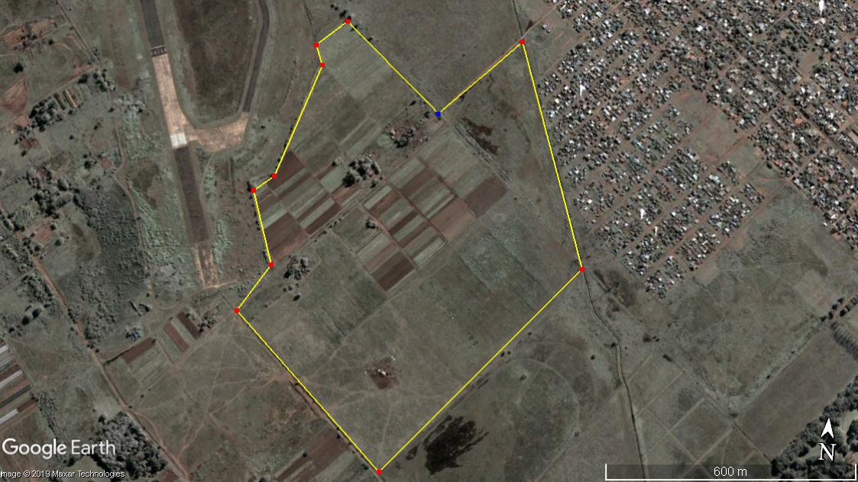
Figura 1. Predio en conflicto. 30-05-2002
Fuente. Google Earth

Alrededor del 2011 (de acuerdo a las estimaciones de los entrevistados) comenzaron a detectar en la zona un proceso masivo de ocupación y la constitución de nuevos asentamientos o “ocupaciones” (como lo definió un entrevistado). La ocupación que más destacaron los entrevistados fue una que se realizó en un predio contiguo al de la familia. Este no estaba en uso (“era un descampado”) y no tenía dueños conocidos. Ya a mediados de 2012 se comenzó a avanzar sobre el predio de la familia, el cual estaba delimitado por un alambrado. Este avance se dio inicialmente de manera paulatina, hasta que un día se ocuparon alrededor de unas 5 hectáreas.
Cuando uno analiza las fotografías (Figura 2 y 3), desde principios a finales de 2012 se observa la aparición de loteos en el límite “norte” del predio. La fotografía 2 corresponde al mes de enero de 2012, y podría corresponder a la percepción de los entrevistados a la toma de finales de 2011 (coincidente con el periodo de elecciones, según los entrevistados). Es llamativo cómo se expande el loteo a finales de 2012 hacia el resto de la superficie. Se puede observar también la aparición de una experiencia de construcción de viviendas populares desde el Estado, como fue el Barrio “ProCrear”.
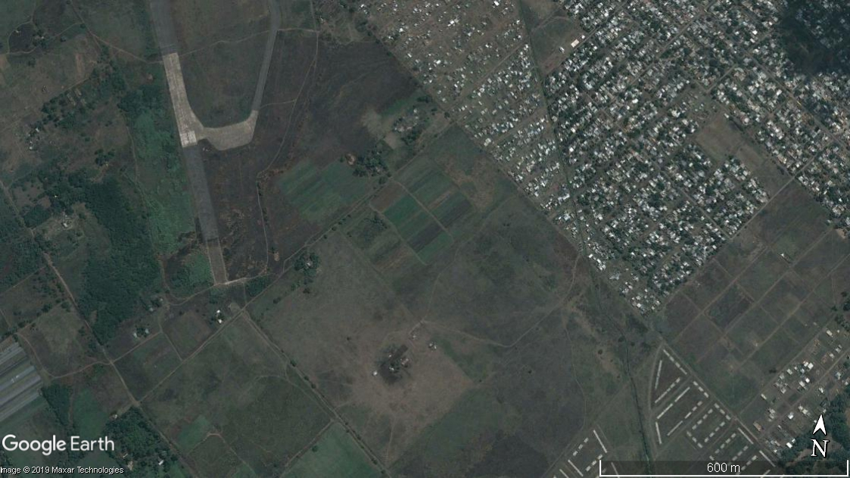
Figura 2. Predio en conflicto. 31-01-2012 2
Fuente. Google Earth

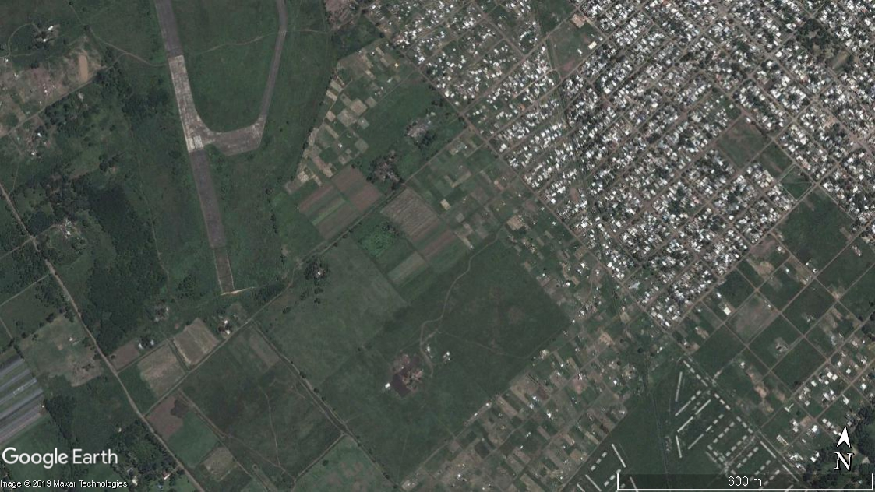
Figura 3. Predio en conflicto. 1-12-2012
Fuente. Google Earth

La segunda etapa en el proceso se podría marcar desde finales de 2015, coincidentemente con las elecciones presidenciales. Unos días previos a la toma comenzaron a observar ciertos movimientos en la periferia del lote, con la llegada de más personas. En el transcurso de dos días, se avanzó sobre una parte considerable del predio.
Si bien se hizo presente la autoridad policial, pero como la familia, no puedo acreditar propiedad con un título, indicó que no podía realizar ninguna acción. Se solicitó apoyo al IMDEL, y se presentó un reclamo judicial. A partir de la intervención del IDUAR E IMDEL se negoció con los ocupantes un acuerdo, que consistió en que desalojen una parte del predio, y a cambio se les entregó una porción del predio. La fiscalía avaló dicho acuerdo. Paralelamente, se dio inicio al proceso judicial para la adjudicación mediante usucapión a las familias productoras.
En este caso, y especialmente a partir de 2015, se observa que se tratan de procesos con un algún nivel de organización, ya que varios de los entrevistados indicaron que había referente u organizador. Varias personas coincidieron que se trataban de tres personas, que organizaron la toma y vendían los derechos para ocupar.
Esto es, la toma de cada lote estaba regulada por un grupo de personas, que cobraba por poder participar de la misma. En este caso, hubo una particularidad, dada porque la mayoría de los ocupantes, son personas que llegaron desde el Paraguay (a veces, solo unos días antes de la toma). De hecho, se constataron publicaciones en Facebook que vendían terrenos, a un costo de entre 10.000 a 30.000 $/lote, con derechos posesorios. De esta manera se ofrecían estos predios. Las familias o personas llegaban y debían luchar por el derecho al lote. Si la persona decidida no ocupar, lo vendían a otro. Una cuestión que se detectó en las entrevistas es que existían comerciantes de la zona, la mayoría de origen paraguayo, que pagaban por varios lotes de la ocupación, pagándole a personas para que permanecieran en ellos; como forma de inversión inmobiliaria.
El monto a pagar incluía el “derecho” a ocupar, pero no determinaba ni el lugar ni la superficie a tomar. Para ello, cada persona o familiar debe tomar su predio y quedarse allí. Al no estar definidas las parcelas, la superficie de la misma se define como el resultado de la resistencia o capacidad de “aguante” de cada familia. Esto llevó a constantes situaciones de violencia por el control del lugar.
Finalmente, a partir del proceso de judicialización, se dio intervención policial y la mayor parte de los ocupantes decidieron desalojar el predio, salvo aquella franja comprendida en el acuerdo. Es importante marcar que el tiempo que transcurrió entre esta ocupación y su desalojo fue de dos meses aproximadamente. Esto es posible de observar en la Figura 4, de finales de noviembre de 2015, donde se destacan los loteos ya analizados, aunque sin viviendas. Se observa también un proceso de consolidación de los lotes ocupados en años anteriores
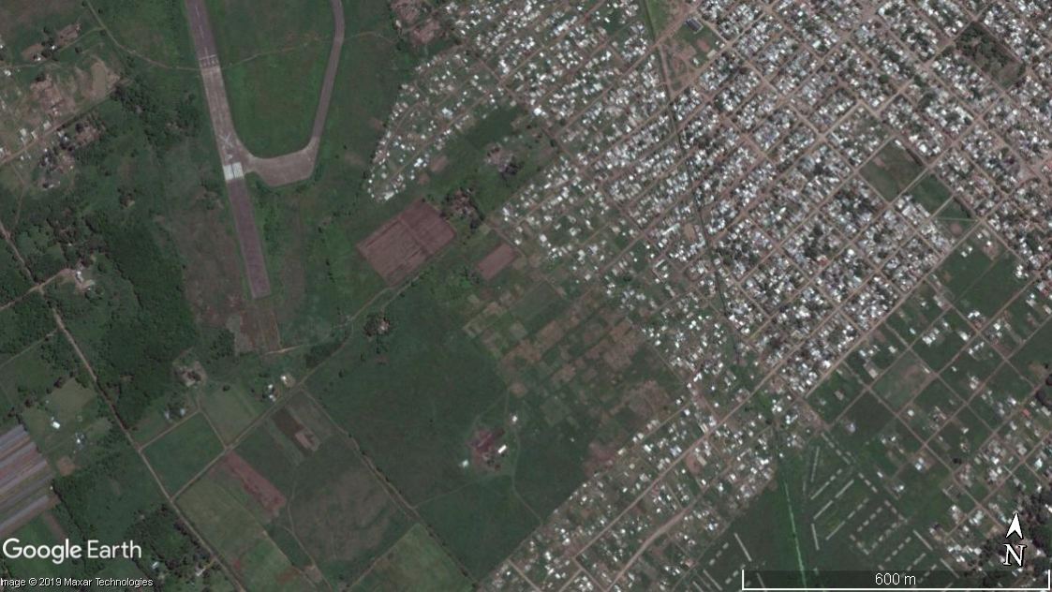
Figura 4. Predio en conflicto. 14-11-2015
Fuente. Google Earth
Sin embargo, a mediados de 2016 se reinició el avance de la ocupación. Cuentan los entrevistados que una mañana se despertaron y contaban con casillas precarias en el jardín de la cada. Uno de los hijos logró correr esas casillas, y en la actualidad están a unos 30 metros lo más cercanos.En los terrenos reocupados luego del acuerdo fallido, las empresas de electricidad, ya instalaron el tendido eléctrico, con medidores de corriente del sistema “prepago”, es decir, con unas tarjetas de precarga. Sin embargo, no solicitaron ningún tipo de plano de aprobación, titularidad, etc. En la Figura 5 se observa, para 2017, el nivel de avance del proceso.
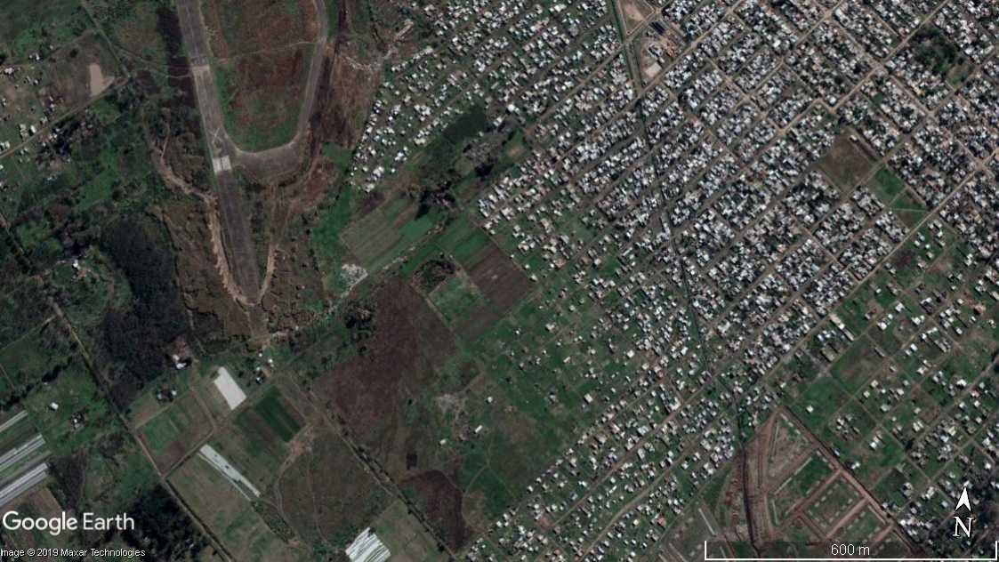

Figura 5. Predio en conflicto. 02-08-2017
Fuente. Google Earth
Desde INTA e IMDEL se llevaron maquinarias para ampliar la superficie laborada, intentado utilizar un mecanismo que logre frenar el proceso y se instaló cartelería indicando la presencia institucional. Esta estrategia permitió frenar el avance durante 2017 y 2018. Sin embargo, en 2019 se avanzaron sobre nuevas franjas de terreno, en diferentes partes del predio.
En febrero de 2019, un grupo comenzó a parcelar una nueva franja. Indicaron que eran 34 familias, y que estaban lideradas por una mujer, que decía que los representaba. Indicaron que necesitaban algo de tierra para ellos, y que no avanzarían sobre más que una franja. Sin embargo, no se cumplió este pedido y siguieron avanzando. Rápidamente comenzaron a construir casas de material (lo cual implica que es muy difícil que se retrotraiga la acción) (Figura 6)
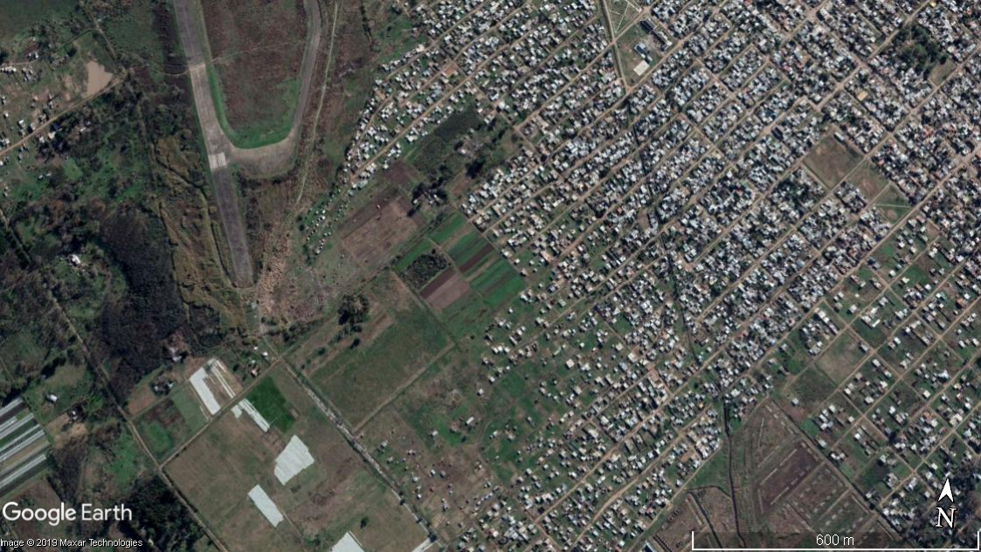
Figura 6. Predio en conflicto. 02-08-2017
Fuente. Google Earth
Se avanzó sobre lotes ya laboreados. La dinámica fue de parcelar con postes, alambrados o plásticos, y armar pequeña casilla adentro y un pozo que cumple la función de letrina. Muchas veces, y de acuerdo a las entrevistas, hasta ese momento, los ocupantes esperan que se llegue a producir el desalojo. Mientras tanto, intentan realizar construcción con materiales, para poder dificultar dicho proceso De producirse dicho desalojo, el problema posterior es que después quedan los agujeros de los pozos ciegos, materiales y basura, y es difícil trabajar la tierra en esas condiciones. Pero ahora avanzaron sobre la tierra trabajada. Se armaron también los pozos para los baños.
Al momento de finalizar este trabajo ocurrieron dos cuestiones importantes. Por un lado, los intentos de ocupación en la Base Aérea, y por el otro, la muerte de Jerónimo F.....
En el caso de la Base aérea, de acuerdo a las fuentes entrevistas, parte de los mismos organizadores de las ocupaciones previas comenzaron a vender lotes dentro del predio de la Base. Sin embargo, el avance solo duro unos días, en tanto fueron desalojados por fuerzas nacionales de seguridad .
El día 24 de julio desapareció Gerónimo F...., uno de los productores más ancianos. Esa misma persona había hecho una denuncia por amenazas de muerte por parte de estos jóvenes paraguayos. (los mismos que estaban imputados por organizar las tomas). El día 26 de julio, Jerónimo finalmente apareció muerto dentro de un auto, en la zona céntrica de Moreno. Aparentemente fue atropellado mientras circulaba en bicicleta, por un auto con tres personas. Lo cargaron en un auto (supuestamente para llevarlo al hospital) y fue abandonado el auto con la persona ya muerta, a tres cuadras del hospital. La persona que manejaba el auto se encuentra prófuga, y de acuerdo a los testigos, quien conducía era justamente uno de los jóvenes denunciados.
Algunas reflexiones y observaciones sobre el proceso de ocupación y la convivencia con el asentamiento.
En lo que respecta al proceso de ocupación, surgen algunos puntos que destacan la atención. El proceso de acceso a la tierra para vivienda popular a través de los asentamientos y los loteos irregulares son muy frecuentes en el AMBA. Los mismos fueron descritos por de Hernández (2006). Sí resulta importante destacar que esta autora, como la mayor parte de las referencias temáticas, hace mención al acceso a la “tierra vacante” para conformar uso residencial.
Esta conceptualización muestra un fuerte sesgo de perspectiva, en donde la referencia está puesta en el posible cambio de uso a residencial de la tierra. La “vacancia” no da noción del uso previo de la tierra. Esta puede ser puramente especulativa, pero tambien podria ser agropecuaria. Sin embargo, esto no importa. La “vacancia” oscurece en este caso, le da carácter de “no-existencia” a los otros usos. La tierra agropecuaria sería “tierra vacante” a ser convertida en residencias.
Si bien los otros antecedentes dan cuenta de la dinámica de tierras referida a la tensión arrendamiento (con el propietario - arrendatario como sujetos) y uso residencial (emprendimiento inmobiliario como sujeto relevante); en este caso, la tensión surge entre los agricultores familiares y habitantes populares.
Al analizar la dinámica de este caso específico, el proceso fue coincidente a los antecedentes (de Hernández, Ibid; Clichevsky, 2003). La misma consiste en la irrupción relativamente coordinada de grandes grupos de personas, que ingresan en un momento determinado a un lote. En el transcurso de unos días realizan el parcelamiento, donde cada persona o grupo parcela un pequeño lote. Para ello, palos o maderas hacen la suerte de postes; bolsas plásticas estiradas, sogas, las de alambrados.
Luego de realizar el loteo empieza el armado de un “rancho” construido con bolsas, chapas y maderas, además de un pozo que, cubierto por bolsas negras, cumplirá las funciones de baño. En la medida que cuenten con algo más de recursos, comenzarán a reemplazar la construcción de madera por materiales más sólidos.
Las ocupaciones se hicieron generalmente cerca de elecciones, y en las cercanías de los fines de semana. De acuerdo a lo narrado, se empieza a ver mayor circulación de personas, por la madrugada empiezan a avanzar. De acuerdo a lo relevado en este caso, durante la ocupación, la etapa de parcelamiento o loteo puede ser un momento de alta tensión y es una fuente de violencia explícita entre los involucrados. En tanto los límites y demarcaciones no son claros, hay una suerte de competencia por quien ocupa mayor cantidad de superficie; o bien se pueden dar fricciones de convivencia “entre vecinos”. Estas diferencias fueron zanjadas a puños, armas blancas o armas de fuego (se pudo acceder a videos grabados en esos momentos). También hubo casos de quema de vivienda por rencillas.
Por otra parte, al no existir un patrón de urbanización pre-existente, rápidamente se empiezan –o al menos se intentan- ocupar aquellos espacios que algunos “pensaron” como calles o espacios de tránsito. Entonces no hay calles definidas o están son totalmente intransitables. El resultado, en el mejor de los casos, es la creación de una trama de urbanización compacta, sin espacios para servicios sociales (escuelas, centros de salud o seguridad o plazas) y muchas veces, de difícil acceso físico a vehículos o camiones. Un elemento que se destaca es que no hay recolección de residuos. Ahí es que surgen los carritos con caballo, que buscan la basura de cada lugar (cobrando) y la tiran en un basural cercano o en la esquina que puedan. Estos carros también hacen mudanzas o movimientos de materiales. Igualmente, sí entran (se lo vio en vivo) los camiones de los corralones a bajar materiales.
En el trabajo de campo, varias personas entrevistadas hicieron mención que en los procesos de ocupación es clave la presencia de agentes públicos locales. De hecho, un área sensible en los municipios es aquella que tiene contacto con catastro municipal. Son varias las referencias –con otros municipios incluidos- que indican que seguramente existan agentes “que marcan” lugares donde es factible realizar ocupaciones o ventas irregulares; ya sea porque son lotes con deudas, dueños ausentes o bien se trata de predios con derechos posesorios pero que no poseen títulos de propiedad. Si bien no hay elementos fácticos que den cuenta de esto, sí existen indicios de que habría alguna cuestión en ese sentido.
El predio contiguo –bajo propiedad privada- está arrendado para la producción de césped “en panes”. Esta es una actividad muy agresiva para el suelo, utilizándolo luego de varios años para otro tipo de actividad productiva. Esta actividad consiste en hacer crecer césped y luego cortar en franja el primer horizonte del suelo con una cuchilla. Y así se van vendiendo los panes. Es una actividad extractiva, en tanto se va eliminado la capa superior del suelo. Los propietarios originales no residen más allí, y lo arriendan para este tipo de actividad, ya que las hortalizas van a ser robadas, mientras que el césped no tiene ese tipo de inconvenientes. Por otra parte, de acuerdo a lo que dijeron los entrevistados, saben que antes o después de esta dinámica de ocupación, las tierras serán tomadas, con lo cual no importa si se destruye el suelo. Eventualmente se venderán como tierras residenciales de calidad mala
Los otros vecinos tienen galpones para pollos, con alambrados altos. Sin embargo, es frecuente que les roben animales. Otra de las productoras de la zona, integrante de un consejo local del INTA, realizaba cría de animales, pero debido a los reiterados robos debió abandonar la producción. Contaba con un criadero de conejos, hasta que una noche, con una cadena atada a una camioneta “le arrancaron” literalmente uno de los frentes y le robaron las jaulas íntegramente – con los animales-. De esta manera, se configuran varios elementos para reflexionar: la cuestión de la tierra (y la violencia), y el rol del Estado en el problema.
Sobre la tierra, los asentamientos, y el derecho a la producción.
Las modalidades más estudiadas con respecto al cambio de uso de la tierra agropecuaria en el AMBA están dadas por el proceso de valorización del suelo y el avance de la urbanización. Esto ha ido “corriendo” o, mejor aún, “empujando”, la frontera del AMBA hacia el resto de la provincia de Buenos Aires. Esta frontera se puede delimitar en tanto nuevos territorios comienzan a incorporar lógicas de producción y funcionamientos similares al del resto de la región. Sin embargo, la modalidad dominante históricamente estuvo dada a través de la venta de los terrenos. Si durante décadas el cambio de uso se daba a través de loteos, en los últimos treinta años se consolidó la forma “barrio cerrado”. Es poco o nada lo que registran los antecedentes sobre el cambio de uso debido a la expansión de los loteos informales o asentamientos.
En la agricultura periurbana, el pequeño productor familiar es el sujeto económico dominante. Este sujeto se encuentra en un estado de doble debilidad. Por un lado, su subordinación al resto de los actores económicos (intermediarios) de las cadenas productivas; y su restricción estructural al acceso de la tierra. Es decir, en tanto la mayor proporción de productores se encuentran bajo diversas modalidades de tenencia (que no incluyen la propiedad de la misma), su permanencia en los lugares de producción es precaria. En tanto el propietario decide vender el predio para uso residencial, estos deben desalojar el mismo.
En este caso, se da una situación particular, ya que se modificó el mecanismo de expulsión de la tierra. En este caso, la misma está dada por la aparición de los residentes urbanos populares. A partir de un derecho, que es el de la vivienda, comienza un proceso de cercamiento a los productores. En el mismo, se observa el funcionamiento de una estructura u organización que genera situaciones mercantiles (venta de lotes) de manera ilegal e ilegítima, en tanto la violencia es el mecanismo central del proceso: violencia hacia los poseedores de la tierra y violencia hacia los ocupantes (que, bajo la necesidad de una vivienda digna, pagan dinero a estos sujetos, y cuando difícilmente puedan luego obtener la propiedad formal del lote).
Uno de los aspectos que se destacan es que la familia productora basó su acceso a la tierra en base a un régimen de tenencia informal (Di Virgilio, 2015). Al ser una zona productiva marginal, pudieron lograr la continuidad de la actividad durante décadas sin mayores inconvenientes (aun cuando los propietarios ausentistas indicaron su voluntad de vender el predio). Sin embargo, la expansión del proceso de urbanización –popular- puso en jaque a esta forma de tenencia. Resulta remarcable que los predios vecinos no fueron ocupados aún, en tanto se encontraban bajo la forma de propiedad privada. Los lotes de estas familias, al estar bajo formas de tenencia imperfectas, fueron susceptibles de ser ocupados y dada esta condición, no pudieron contar con herramientas jurídicas rápidas para evitar que este proceso continúe. Esto llevó a los productores a una situación de doble indefensión. Por un lado, un acceso a la tierra restringido; por el otro, su debilidad para poder establecer sus derechos posesorios frente a un grupo organizado .
Durante el trabajo de campo, se pudo palpar un “ambiente de violencia” constante, una sensación de tensión en donde podía ocurrir alguna situación extrema en cualquier momento. De acuerdo a Cravino (2016), la sociogénesis de la violencia en los asentamientos no es particular a una cuestión de clase u origen popular, sino que es el resultado de la interacción del Estado con estas formas de organización urbana.
Es decir, este tipo de conflicto por la Tierra no puede darse sin la presencia y la responsabilidad del Estado, ya sea por su acción (“marcando” los lugares de la toma) o inacción (no estableciendo un plan de ordenamiento territorial y haciéndolo cumplir). Sin embargo, son también agentes estatales quienes dan cuenta de esta situación y realizan acompañamiento jurídico y técnico a las familias.
La presencia y el rol del Estado.
El Estado ha tenido un rol contradictorio y heterogéneo. Es útil el marco conceptual planteado por Das y Poole (2004), donde proponen una lectura del Estado en “los márgenes”. En todo caso, lo que caracteriza a este proceso no es el de un “Estado Ausente”, como una situación de no-presencia o desaparición, sino el proceso de construcción activo de un Estado funcionando en los márgenes (Das y Poole, op cit. ). Se destaca claramente que, en este caso, el Estado, representado en diversas instituciones y agentes, ha estado presente. Es decir, no se trata de un “Estado Ausente”, sino que su presencia y accionar (o inacción, eventualmente), ha permeado todo el proceso.
Sin sondear profundamente en las nociones de lo que representa el Estado, este podría describirse como una construcción jurídico-social que impone una delimitación territorial bajo la cual se somete a su población a determinadas reglas (leyes) de cumplimiento potencialmente coercitivo por una autoridad formal constituida. Bajo los márgenes del Estado, deberíamos analizar entonces cuál es el grado de cumplimiento (certidumbre) de la ley y la arbitrariedad de la autoridad que busca asegurar el cumplimiento de la misma
El Estado municipal se hizo presente a través de sus organismos descentralizados, el IMDEL y el IDUAR. En estos casos, ambos tuvieron roles contradictorios. El IMDEL, acompaña a la familia, en su momento con maquinaria agrícola, para mantener la mayor parte de la superficie cultivada; y una vez planteada los conflictos, con algunos de sus integrantes apoyando a la familia. El IDUAR, por el contrario, tuvo un comportamiento errático. Varios entrevistados marcaron que el proceso de ocupación seguramente tuvo relación con alguna persona que estuvo vinculado con dicho instituto, en tanto al tener acceso a los registros catastrales, pudieron comprobar la situación dominial de los lotes (aquellos lotes bajo propiedad privada y sin deudas no fueron ocupados inicialmente). Posteriormente, desde el IDUAR se avanzó en el proceso judicial de usucapión. Pero, por otra parte, el IDUAR intervino en la negociación entre la familia-grupo ocupante; pero luego no tuvo un efecto notorio en la definición del mismo.
El Estado provincial, a través de su poder judicial y sus fuerzas de seguridad, debería ser garante del cumplimiento mínimo con respecto a la integridad territorial y al cumplimiento de derechos humanos básicos (como es garantizar el derecho a la vida). Sin embargo, de acuerdo a los entrevistados, no hay presencia local de las fuerzas de seguridad: “la policía dice que no puede hacer nada”. En realidad, esto ya fue descrito por Cravino (Op cit), en tanto “(...) La policía y el sistema judicial no les permiten a los habitantes ser sujetos de la seguridad, con lo cual la regla que instauraron es que el conflicto se resuelva con los recursos que tienen sus habitantes. No reciben, en la mayoría de los casos, sus reclamos y les recuerdan que por vivir en ese espacio urbano no tienen derecho al reclamo”.
El Estado Nacional, por su parte, participa a través de un acompañamiento técnico y jurídico –muy restringido por parte del INTA. No hubo intervención de las fuerzas federales en lo referido a los procesos de tomas. En la situación en la cual se avanzó sobre la Base Aérea, las fuerzas de seguridad nacionales desalojaron a los involucrados.
Conclusiones.
Una de las primeras conclusiones se puede referir al nivel de inseguridad que cuenta la agricultura familiar con respecto al acceso a la Tierra. En tanto no haya conflictos por la Tierra (derivado de los procesos de valorización de la misma), las formas de tenencia imperfectas pueden permitir la continuidad de la actividad (aunque se abre la discusión sobre el nivel tecnológico y capacidad productiva a lograr, en tanto no son sujetos de crédito y ni difícilmente puedan de realizar inversiones significativas en infraestructura, en tanto no tienen la titularidad formal del predio).
Al aumentar la presión sobre la Tierra, aumentarán los conflictos por la misma. En este caso, la cuestión se marca por el avance de las ocupaciones informales. A diferencia de otros antecedentes, se observa una estructura no estatal que regula este avance, y que constituye una situación generada no solo por necesidades básicas de supervivencia (derecho a la vivienda), sino también como mecanismos de acumulación mercantil informal (compra de derechos de lote para especulación inmobiliaria).
Es necesario también hacer mención del rol del Estado en el proceso. Por un lado, con su rol de garante de la seguridad personal y de los bienes de los productores; y como responsable último en la planificación del ordenamiento territorial, por el otro. La complejidad -y la fragmentación- en lo que se refiere al control y organización catastral (entre organismo descentralizado, municipio, provincia y nación) lleva a una inacción que se traduce en este tipo de conflictos por la Tierra.
A todo esto, las perjudicados son las familias que realizan producción agropecuaria periurbana: sumergidos en una trama de violencia de la cual no pueden escapar; requieren del Estado un apoyo para garantizar, no solo su continuidad productiva (y sustento económico), sino su derecho a la existencia.

Bibliografía.
Barbetta, P. 2009. En los bordes de lo jurídico. Conflictos por la tenencia legal de la tierra en Santiago del Ester. Programa de Doctorado. Facultad de Filosofía y Letras. Universidad de Buenos Aires. Buenos Aires. 238 pp,
Barsky, A. 2012. La agricultura periurbana en la agenda. Complejidad fragmentaria en la gestión pública reciente del cinturón productivo alimentario de la Región Metropolitana de Buenos Aires. Estudios Socioterritoriales 11:77-98. Centro de Investigaciones Geográficas (CIG), Universidad Nacional del Centro de la Provincia de Buenos Aires. ISSN: 1853-4392 ISSN 844904-2062,
Barsky, A. 2014. Gestionando la diversidad del territorio periurbano desde la complejidad de las instituciones estatales implementación de políticas públicas para el sostenimiento de la agricultura en los bordes de la región metropolitana de Buenos Aires (2000-2013). Universitat Autònoma de Barcelona. Barcelona 340 pp
Bidaseca, K.;Gigena, A.I.;Gómez, F.;Weinstock, A.M.;Oyharzábal, E. 2013. Relevamiento y sistematización de problemas de tierra de los agricultores familiares en la Argentina. Secretaría de Desarrollo Rural y Agricultura Familiar. Ministerio de Agricultura de la Nacion. ISBN 978-987-1873-12-8
Calello, T. 2000. Breve caracterización histórica de la región metropolitana de Buenos Aires São Paulo em Perspectiva. 14:34-42. ISSN 0102-8839, Disponible en http://www.scielo.br/scielo.php?script=sci_arttext&pid=S0102-88392000000400005&nrm=iso
Clichevsky, N. 2003. Pobreza y acceso al suelo urbano: algunas interrogantes sobre las políticas de regularización en América Latina. Naciones Unidas y CEPAL. ISBN 9213-223-072
Cravino, M. C. 2016. Desigualdad urbana, inseguridad y vida cotidiana en asentamientos informales del Área Metropolitana de Buenos Aires. Etnografías Contemporáneas, 2(3), 56-83.
Cravino, M.C. 2018. Evolución cuantitativa y transformaciones cualitativas de los asentamientos populares del Área Metropolitana de Buenos Aires (1980-2015) En: Cravino, M. C. (Eitor.) La ciudad renegada : aproximaciones al estudio de asentamientos populares en nueve ciudades argentinas Universidad Nacional de General Sarmiento. Los Polvorines. 67-103 pp ISBN 978-987-630-374-3
Das, V.;Poole, D. 2004. Anthropology in the margins of the state. School of American Research Press Santa Fe. 330 pp. ISBN 19306-18409
De Dios, R. 2006. Expansión agrícola y desarrollo local en Santiago del Estero. VII Congreso Latinoamericano de Sociología Rural.
de Dios, R. 2009. Los campesinos santiagueños y su lucha por una sociedad diferente. I Congreso Nacional de Protesta Social, Acción Colectiva y Movimientos Sociales. Buenos Aires.
de Hernández, N.G. 2006. La formación de asentamientos informales: un proceso gestado por diferentes actores sociales. Scripta Nova: revista electrónica de geografía y ciencias sociales. 10: ISSN1138-9788,
Di Virgilio, M.;Vio, M. 2009. La geografía del proceso de formación de la región metropolitana de Buenos Aires. Versión preliminar.
Di Virgilio, M. 2015. Urbanizaciones de origen informal en Buenos Aires. Lógicas de producción de suelo urbano y acceso a la vivienda. 30:651-690. ISSN 0186-7210,
Dominguez, P. 2009. La lucha por la tierra en Argentina en los albores del Siglo XXI. La recreación del campesinado y de los pueblos originarios. Tesis de Doctorado, Facultad de Ciencias Sociales, Universidad de Buenos Aires.
GCBA. 2019. ¿Qué es el AMBA? Visitado en: 08/08/2019. Disponible en https://www.buenosaires.gob.ar/gobierno/unidades%20de%20proyectos%20especiales%20y%20puerto/que-es-amba
Giusti, M.;Prividera, G. 2015. Urbanización cerrada, agriculturización abierta. La Región Metropolitana de la Ciudad de Buenos Aires. Metrópolis en mutación. 153-178.
González Maraschio, F. 2018. Actores económicos y extraeconómicos de la renta de la tierra en la interfase rural-urbana del Gran Buenos Aires (1994-2014). EUTOPÍA. Revista de Desarrollo Económico Territorial 14:http://dx.doi.org/10.17141/eutopia.14.2018.3602
Kessler, G. 2015. El Gran Buenos Aires. Historia de la provincia de Buenos Aires. Edhasa. 624 pp. ISBN 978-987-628-360-1
Percíncula, A.;Jorge, A.;Calvo, C.;Mariotti, D.;Domínguez, D.;Estrada, M.d.;Ciccolella, M.;Barbetta, P.;Sabatino, P.;Astelarra, S. 2012. La violencia rural en la Argentina de los agronegocios: crónicas invisibles del despojo (rural violence in Argentina agribusiness: invisible chronic expropriation). REVISTA NERA. 1806-6755, 08-23.
Pescio, F. 2015. Transformaciones agrarias en Argentina en la última década. El caso de la pequeña agricultura y el campesinado en el departamento de Jiménez (Santiago Del Estero). tTesis de Maestria. EPG - FAUBA. Buenos Aires.
Pescio, F.;Monzón, J.;Román, M. 2009. Vigencia de la Cuestión Agraria y el Conflicto por la Tierra en la agriculturización argentina. El Caso de Jiménez (Prov. De Santiago del Estero). XII Jornadas de Estudios Agroindustriales.
Román, M.;González, M.D.C. 2006. Concentración de la producción. Estudios de caso en las provincias de Buenos Aires y Córdoba, Argentina. Cuadernos de Desarrollo Rural. 3:33-58. ISSN 0122-1450
Romano, M. 2012. Acumulación por despojo y proyección del patrón de poder colonial en las prácticas judiciales del Norte de Córdoba (Argentina). Estudios Rurales 2 (2)
Yin, R. 2018. Case study research and applications. Design methods. Sage. Los Angeles. ISBN 9781-50633-6169

https://www.infobae.com/sociedad/2019/07/25/gendarmeria-custodiara-los-terrenos-militares-que-estaban-siendo-vendidos-ilegalmente-a-4-500-pesos-en-moreno/
UBACyT: Herramientas socioeconómicas y ordenamiento territorial rural. De lo conceptual a lo metodológico. Estudios de caso en Buenos Aires y Santiago del Estero. Secretaría de Ciencia y Técnica. UBA. Programación Científica 2018-2020. Directora: Ing. Agr. Mg Sc Mabel García
https://www.infobae.com/sociedad/policiales/2019/07/28/horror-en-moreno-atropello-a-un-hombre-prometio-llevarlo-a-un-hospital-pero-abandono-el-auto-con-la-victima-en-el-interior-que-murio/
De acuerdo al Art. 2507 del Código Civil Argentino
La regulación de la Tierra es potestad de las provincias
ProCrear fue un programa de acceso a viviendas populares impulsado por el gobierno nacional, el cual incluía componentes de autoconstrucción de vivienda como la construcción de barrios de viviendas populares

